299-2024-01-07.С-96
О назначении уполномоченных
представителей администрации
Пермского муниципального округа Пермского края в целях оказания организатору публичного мероприятия содействия в проведении публичного мероприятия

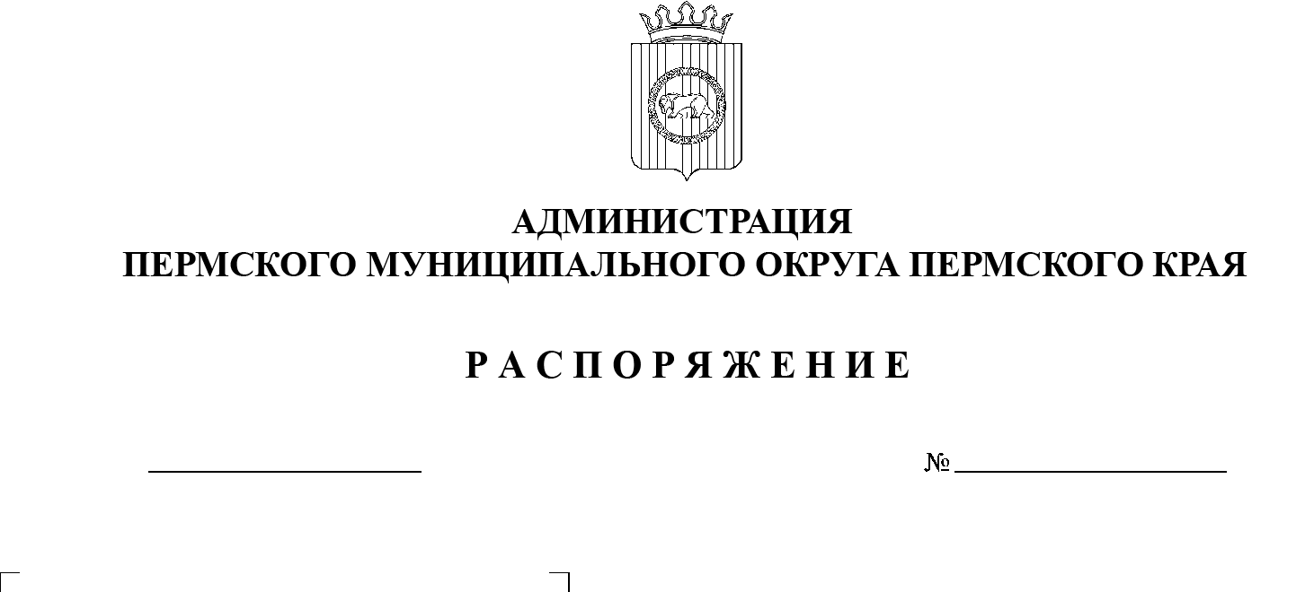

23.04.2024

В соответствии с Федеральным законом от 19 июня 2004 г. № 54-ФЗ «О собраниях, митингах, демонстрациях, шествиях и пикетированиях», Законом Пермской области от 10 октября 2005 г. № 2538-560 «О порядке подачи уведомления и проведения публичных мероприятий и местах проведения публичных мероприятий на территории Пермского края», на основании уведомления Чёрной Марины Геннадьевны о проведении публичного мероприятия от 17 апреля 2024 г.:
1. Назначить консультанта отдела внутренней политики аппарата администрации Пермского муниципального округа Пермского края Батютину Е.Н. и начальника Кондратовского территориального управления администрации Пермского муниципального округа Пермского края Тетерину Е.И. уполномоченными представителями администрации Пермского муниципального округа Пермского края в целях оказания организатору публичного мероприятия Чёрной М.Г. содействия в проведении публичного мероприятия в форме митинга на территории Пермского муниципального округа по адресу: д. Кондратово, ул. Культуры, д. 3а (около магазина «Пятерочка»), 28 апреля 2024 г. с 14:00 до 16:30.
2. Консультанту отдела внутренней политики аппарата администрации Пермского муниципального округа Пермского края Батютиной Е.Н. по итогам публичного мероприятия составить отчет о завершившемся публичном мероприятии на территории д. Кондратово Пермского муниципального округа не позднее 12:00 02 мая 2024 г.
3. Настоящее распоряжение опубликовать в бюллетене муниципального образования «Пермский муниципальный округ» и разместить на официальном сайте Пермского муниципального округа в информационно-телекоммуникационной сети Интернет (www.permokrug.ru).
4. Настоящее распоряжение вступает в силу со дня его подписания.
5. Контроль за исполнением настоящего распоряжения возложить на заместителя главы администрации Пермского муниципального округа Пермского края, руководителя аппарата администрации Пермского муниципального округа Пермского края Ермакова С.В.
Глава муниципального округа В.Ю. Цветов

